浙江省经济学会2017年青年学者论坛
“创新与经济转型升级”会议议程
一、参会人员报到
时间地点：
（1）2017年5月13日13：00-21：00；华中科技大学温州学术交流中心
（2）2017年5月14日8:00—8:20；温州大学南校区岩松堂白鹭厅
二、会议议程与分会场
1.主要议程
时间 |  |  | 议程 |  |  | 主持 | 地点
上午 | 8:00-8:30 |  | 嘉宾入场 |  |  | 温州大学商学院院长胡振华教授 | 温州大学南校区岩松堂白鹭厅
上午 | 开幕式  8:30-9:00 |  | 温州大学校领导致词 |  |  | 温州大学商学院院长胡振华教授 | 温州大学南校区岩松堂白鹭厅
上午 |  |  | 浙江省经济学会会长顾国达教授致词 |  |  | 温州大学商学院院长胡振华教授 | 温州大学南校区岩松堂白鹭厅
上午 | 9:00-9:20 |  | 茶歇、照相 |  |  |  | 温州大学南校区岩松堂门前
上午 |  | 9:20-9:50 | 温州金融改革的探索与实践 |  | 张震宇（温州市金融办主任） | 温州大学商学院院长胡振华教授 | 温州大学南校区岩松堂白鹭厅
上午 |  | 9:50-10:20 | 城市经济发展新动能 |  | 陈柳钦（中国城市管理研究院院长） | 温州大学商学院院长胡振华教授 | 温州大学南校区岩松堂白鹭厅
上午 |  | 10:20-10:50 | 待定 |  | 徐剑锋（浙江省社科院经济所所长） | 温州大学商学院院长胡振华教授 | 温州大学南校区岩松堂白鹭厅
上午 |  | 10:50-11:20 | 基础研究、应用研究与中国经济增长 |  | 潘士远（浙江大学经济学院副院长） | 温州大学商学院院长胡振华教授 | 温州大学南校区岩松堂白鹭厅
上午 | 11:20-11:30 |  | 上午会议小结 |  |  | 温州大学商学院院长胡振华教授 | 温州大学南校区岩松堂白鹭厅
中午 | 11:30-13:30 |  | 午餐 |  |  |  | 华中科技大学温州学术交流中心
下午 | 小组讨论  13:30-15:30 |  | 第一分会场 | 产业、技术创新与经济转型升级 |  | 张战仁 | 温州大学北校区
下午 |  |  | 第二分会场 | 企业、制度创新与经济转型升级 |  | 罗建利 | 温州大学北校区
下午 |  |  | 第三分会场 | 增长、开放创新与经济转型升级 |  | 余官胜 | 温州大学北校区
下午 | 15:40-16:00 |  | 会议总结发言 |  |  | 浙江省经济学会副会长  潘士远教授 | 温州大学北校区

2.分会场
此次会议分设3个分会场，各分会场由主持人组织讨论，分会场入选报告论文需事前准备好发言内容（电子版论文或PPT简稿），发言时间一般控制在10分钟左右，点评3分钟左右。分会场具体安排另发。
四、参会回执
诚挚欢迎各位青年学者、专家、老师和研究生来我校参会，请参会者于5月5日之前将附件中的参会回执反馈给会务组（余官胜，econwzu@163.com）,逾期视为自动放弃此次参会资格。

浙江省经济学会2017年青年学者论坛——“创新与经济转型升级”回执

姓名 |  | 性别 |  |  | 是否住宿及天数
工作单位 |  |  | 何时报到（√） | 5月13日（ ）  5月14日（ ） |  |  | 职务
备注说明
联系电话 |  |  | 电子邮箱
请将回执于5月5日之前发送给电子邮箱econwzu@163.com
- 会议交通指南
温州大学及华中科技大学温州学术交流中心周边乘车办法：
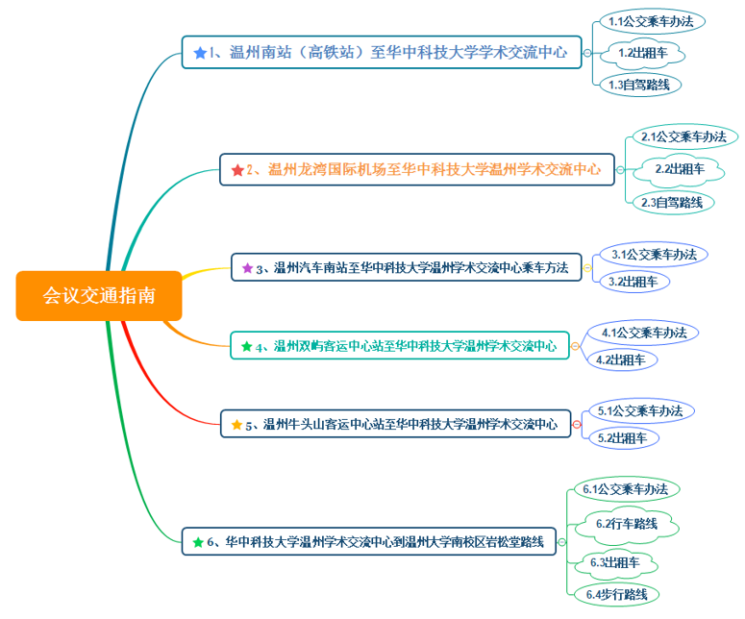
1、温州南站（高铁站）至华中科技大学学术交流中心
1.1公交乘车办法：
温州南站出站，步行170米至火车南站公交车站，乘坐83路（高教园区始发站方向），途经22站，在城市学院站下车，步行40米，到达华中科技温州学术交流中心。全程约1小时。
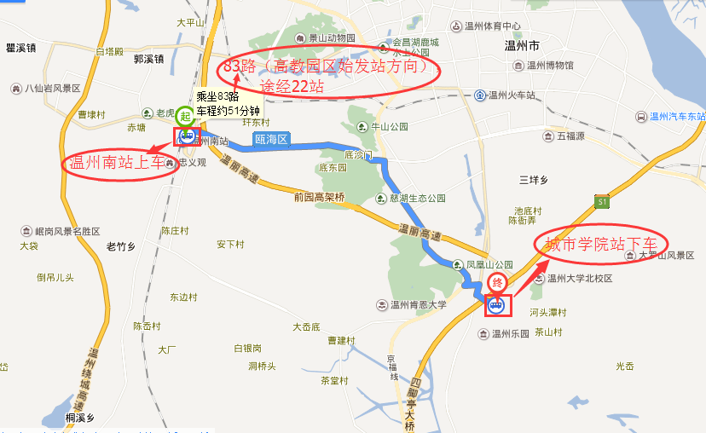
1.2出租车：
起点：温州南站（高铁站）
终点：华中科技大学学术交流中心
乘坐出租车时间约为30分钟，费用约50元。
1.3自驾路线：
从温州南站到宁波路，行驶670米；左转，进入宁波路，行驶930米；右转，进入瓯海大道，行驶6.3公里。右转，进入京福线，行驶5.4公里；左后方转弯，从京福线到温瑞大道，行驶380米；进入换环岛，进入朝阳新街，行驶750米，到达华中科技大学温州学术交流中心。
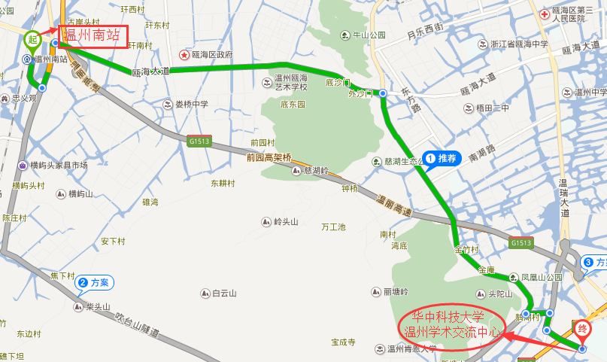

- 温州龙湾国际机场至华中科技大学温州学术交流中心乘车办法
2.1公交乘车办法：
步行至温州机场站,乘坐73路（火车南站方向），经25站，张家桥站下车；步行10米，张家桥站上车，转乘坐54路（高教园区始发站方向），经12站，在城市学院站下车，步行40米，到达华中科技温州学术交流中心。全程约2个小时。
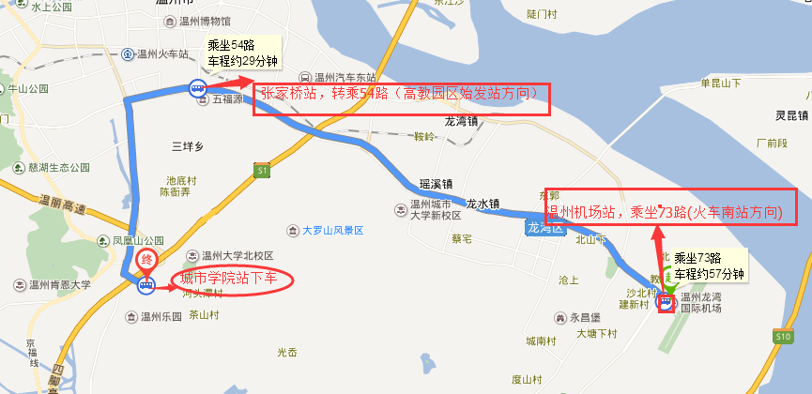
2.2出租车：
起点：温州龙湾国际机场
终点：华中科技大学温州学术交流中心
乘坐出租车时间约为35分钟，费用约72元。
2.3自驾路线：
从温州龙湾国际机场到机场大道，行驶450米；右转，进入机场大道，行驶360米； 三岔路靠最左侧行驶，进入瓯海大道，行驶17.9公里；左转，进入温瑞大道，行驶5.3公里；进入环岛，进入朝阳新街，行驶750米。到达华中科技大学温州学术交流中心。
- 温州汽车南站至华中科技大学温州学术交流中心乘车方法
3.1公交乘车办法：
温州汽车南站步行239米，至公交车站瓯江大厦站上车，乘坐52路（高教园区始发站方向）或乘坐【b111路，40路，131路】，经14站，在城市学院站下车，步行31米，到达到达华中科技大学温州学术交流中心，全程约36分钟。
3.2出租车
起点：温州汽车南站
终点：华中科技大学温州学术交流中心
乘坐出租车时间约为14分钟，费用约23元。
- 温州双屿客运中心站至华中科技大学温州学术交流中心
4.1公交乘车办法：
双屿客运中心站步行373米，至双屿客运中心站上车，乘坐59路（温州乐园站方向），经38站，在城市学院站下车，步行40米，到达华中科技大学温州学术交流中心。全程约1小时30分钟。
4.2出租车：
起点：温州双屿客运中心站
终点：华中科技大学温州学术交流中心
乘坐出租车时间约为24分钟，费用约70元。
5、温州牛头山客运中心站至华中科技大学温州学术交流中心
5.1公交乘车办法：
温州牛头山客运中心站步行808米，至南浦桥站上车，乘坐52路（高教园区始发站方向）或乘坐【40路】，经19站，在城市学院站下车，步行40米，到达华中科技大学温州学术交流中心。全程约1小时。
5.2出租车：
起点：温州牛头山客运中心站
终点：华中科技大学温州学术交流中心
乘坐出租车时间约为19分钟，费用约29元。
6、华中科技大学温州学术交流中心到温州大学南校区岩松堂路线
6.1公交乘车办法：
步行28米，在城市学院站上车，乘坐131路（高教园区始发站方向）或乘坐【83路（高教园区始发站方向）、b111路（高教园区始发站方向）、54路、52路，59路、97路、17路、40路】，经1站，在温州大学站下车，步行315米，到达温州大学南校区岩松堂。
6.2行车路线：
出华中科技大学温州学术交流中心，进入朝阳新街，行驶730米；右转，从朝阳新街到温州大学岩松堂，行驶460米。从温州大学南校南门进入，行政楼处右转，到达4号楼岩松堂。
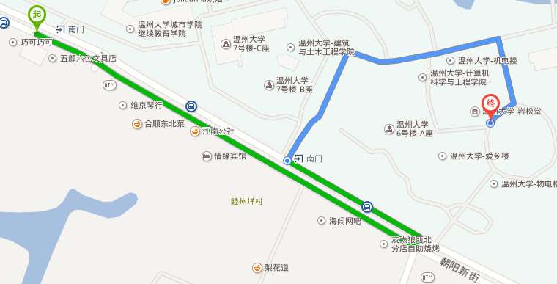
6.3出租车
起点：华中科技大学温州学术交流中心
终点：温州大学南校区4号楼岩松堂
乘坐出租车时间约为4分钟，费用约11元。
6.4步行路线：
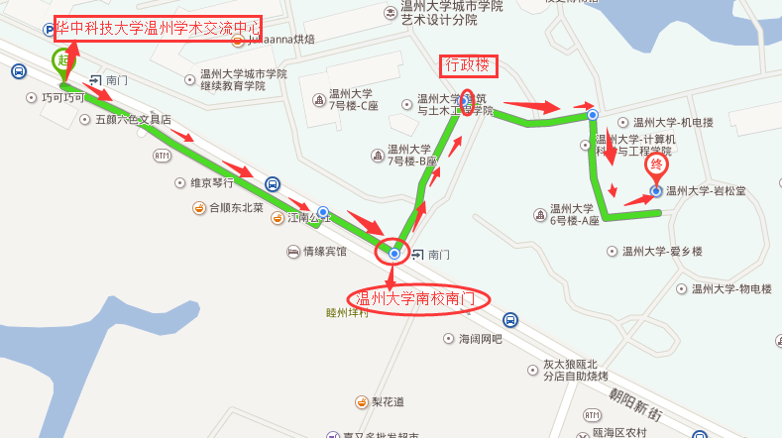

温州大学茶山南校区局部平面图
